**Методическая разработка**

**учебного занятия по дисциплине**

**«ОГСЭ.03 Иностранный язык в профессиональной деятельности»**

**Тема: «Учеба в колледже. Система профессионального образования. The Present Indefinite (Simple)»**

Составитель: Бабарыкина К.М.,

преподаватель ГБПОУ ЧЭнК

2020

Данная методическая разработка учебного занятия по теме «Учеба в колледже. Система профессионального образования. The Present Indefinite (Simple)» в курсе дисциплины «ОГСЭ.03 Иностранный язык в профессиональной деятельности» для специальности 08.02.01 Строительство и эксплуатация зданий и сооружений предназначена для преподавателей и является примером практического применения элементов современных педагогических технологий (технологии дифференцированного обучения). Технология дифференцированного обучения позволяет работать со студентами разного уровня обученности, обеспечить разные задания для студентов базового и повышенного уровня обучения. Представленная методическая разработка подготовлена на основе практического опыта преподавателя. В разработке представлено полное методическое обеспечение учебного занятия по указанной теме.

**Технологическая карта занятия**

**Дисциплина:** «ОГСЭ.03 Иностранный язык в профессиональной деятельности»

**Курс:** 2

**Тема занятия:** Учеба в колледже. Система профессионального образования. The Present Indefinite (Simple).

**Вид занятия:** практическое занятие

**Тип занятия:** урок ознакомления с новым материалом

**Продолжительность учебного занятия:** 90 мин.

**Цель занятия:** Изучение нового лексического и грамматического материала по теме и формирование у студентов умения применять полученные знания на практике.

**Задачи занятия:**

* Образовательные:

- ввести лексические единицы «bell», «ring», «subject», «reading-room», «timetable», «study» и др. и научить студентов использовать их в письменной и устной речи;

- изучить грамматическую тему Present Indefinite (Simple).

* Развивающие:

- развивать речевую и мыслительную деятельность студентов;

- развивать умения самоконтроля и взаимоконтроля.

* Воспитательные:

- создание условий для воспитании ответственности за выполнение поставленной задачи;

- воспитывать умения внимательно слушать и слышать других студентов.

**Формируемые умения, знания, компетенции:**

ОК 01. Выбирать способы решения задач профессиональной деятельности применительно к различным контекстам;

ОК 02. Осуществлять поиск, анализ и интерпретацию информации, необходимой для выполнения задач профессиональной деятельности;

ОК 03. Планировать и реализовывать собственное профессиональное и личностное развитие;

ОК 04. Работать в коллективе и команде, эффективно взаимодействовать с коллегами, руководством, клиентами;

ОК 10. Пользоваться профессиональной документацией на государственном и иностранном языках.

**Знать:**

- лексический минимум, относящийся к описанию предметов, средств и процессов профессиональной деятельности;

**Уметь:**

- понимать общий смысл воспроизведённых высказываний в пределах литературной нормы на профессиональные темы;

- осуществлять переводы (со словарем и без словаря) иностранных текстов профессиональной направленности;

- осуществлять высказывания (устно и письменно) на иностранном языке на профессиональные темы;

- понимать содержание текста, как на базовые, так и на профессиональные темы.

**Образовательные ресурсы:** презентация урока в Роwer Point, раздаточный дидактический материал.

**Учебное оборудование:** персональный компьютер, мультимедийный проектор, демонстрационный экран.

**Формы обучения:** индивидуальная, фронтальная, парная.

**Методы обучения:** словесный**,** словесно-наглядный, практический.

**Технологии обучения:** технология дифференцированного обучения.

**Межпредметные связи:** ОУДБ.01 Русский язык.

**Ход занятия**

|  |  |  |  |  |  |  |  |
| --- | --- | --- | --- | --- | --- | --- | --- |
| № | Этапы урока | Содержание | Методы обучения | Средства обучения | Деятельность преподавателя | Деятельность учащихся | Формируемые умения,  знания, компетенции |
| 1 | 1 этап - организационный  (1 минута) | **Приветствие учащихся, проверка отсутствующих,**  **эмоциональный настрой,**  **мотивация** | Словесный | Речь преподавателя | Проводит организационный момент  Мотивирует студентов к учебной деятельности  Создаёт положительный эмоциональный настрой у обучающихся | Приветствуют преподавателя, готовятся к работе | ОК 04 |
| 2 | 2 этап – постановка цели и задач урока  (6 мин) | **Постановка цели и задач урока.** | Словесно-наглядный | Речь преподавателя, презентация | Подводит к теме урока через слайды презентации, формулирует цель и задачи урока | С помощью преподавателя делают предположения о том, что будут изучать, участвуют в формулировке темы урока. | ОК 01, ОК 03 |
| 3 | 3 этап -актуализация знаний.  (4 мин) | Воспроизведение знаний умений и навыков, необходимых для «открытия» нового. Актуализация опорных знаний | Словесно-наглядный. | Речь преподавателя и студентов, презентация | Организует актуализацию опорных знаний с помощью вопросов. | Слушают преподавателя, отвечают на вопросы. | ОК 03 |
| 4 | 4 этап -первичное усвоение новых знаний  (10 мин) | Введение новых лексических единиц по теме. | Словесно-наглядный. | речь преподавателя и студентов, презентация | Организует работу студентов по отработке новых лексических единиц:  - выводит на экран новые слова;  - произносит вслух на русском и английском языке. | Повторяют за преподавателем лексические единицы по данной теме, записывают их в тетрадь. | ОК 03 |
| 5 | 5 этап – проверка понимания  (30 мин) | Выполнение заданий на понимание новых лексических единиц по теме:  1 задание. Отгадать слово.  2 задание. На плане колледжа перевести названия аудиторий с русского языка на английский язык.  3. Вставить пропущенное слово в тексте. | Словесно-наглядный, практический | раздаточный дидактический материал, речь преподавателя и студентов, презентация | Организует работу студентов по отработке новых лексических единиц:  - предлагает выполнить задания;  - контролирует время;  - выводит на экран эталоны; ответов для взаимопроверки и самопроверки. | Отгадывают и переводят слова, вставляют пропущенные слова, переводят предложения, проверяют свои ответы, сверяя их с эталоном на презентации. | ОК 02, ОК 04, ОК 10 |
| 6 | 6 этап – закрепление  (10 мин) | Выполнение заданий на понимание новых лексических единиц по теме:  1. Выполнить лексические задания на карточках по вариантам. | Словесный, практический. | раздаточный дидактический материал, речь преподавателя, презентация. | Организует работу студентов по закреплению новых лексических единиц:  - предлагает выполнить задания на карточках.  - контролирует время.  - фиксирует оценки. | Работают индивидуально, выполняют задания на карточках, затем обмениваются тетрадями, проверяют задания, сверяя ответы с эталоном на презентации, называют оценки. | ОК 03, ОК 10 |
| 7 | 7 этап – усвоение новых знаний  (10 мин) | Объяснение грамматического материала по теме. | Словесно-наглядный. | Речь преподавателя, презентация | Объясняет грамматический материал. | Слушают преподавателя. | ОК 03 |
| 8 | 8 этап– проверка понимания  (8 мин) | Выполнение грамматического упражнения. | Словесно-наглядный, практический | речь преподавателя и студентов, презентация | Организует работу студентов по отработке грамматического материала:  - предлагает выполнить упражнение с помощью презентации;  - выводит на экран эталоны ответов для самопроверки. | Выполняют упражнение устно, проверяют свои ответы, сверяя их с эталоном на презентации. | ОК 10 |
| 9 | 9 этап – закрепление (7 мин) | Выполнение грамматических заданий на карточках по вариантам. | Практический | Раздаточный дидактический материал, презентация. | Организует работу студентов по закреплению грамматического материала:  - формулирует задания;  - контролирует время выполнения. | Выполняют грамматические задания. | ОК 03, ОК 10 |
| 10 | Домашнее задание  Подведение итога урока. Рефлексия  (4 минуты) | Объяснение домашнего задания. Самостоятельное оценивание результатов своей деятельности. | Словесный | Речь преподавателя и студентов. | Объясняет домашнее задание. Оценивает работу на занятии,  выставляет оценки. Задает вопросы:  - Что было интересным на занятии?  - Что оказалось сложным в ходе урока? | Слушают домашнее задание, записывают его.  Оценивают свою работу на занятии, определяют сложности при изучении материала. | ОК 01 |

**Конспект учебного занятия**

**1 этап – организационный**

*Teacher:* Good morning, dear students! I’m glad to see you. Sit down, please. What date is it today? Who is absent today? Let’s start our lesson.

**2 этап – постановка цели и задач урока**

*Teacher:* Please, look at the screen. What are we going to speak about?

*Teacher:*  Yes, of course. We'll speak about our college.

*Teacher:* At our lesson you’ll study new words and phrases, Present Indefinite Tense and you’ll have a lot of practice tasks as well.

**3 этап -актуализация знаний**

*Teacher:* First of all let’s answer the questions. Where do you study? What profession do you study at? Do you like to study at our college?

**4 этап -первичное усвоение новых знаний**

*Teacher:* Let’s study the new words. Please, look at the screen. Listen to me and repeat. Write them in your copybooks.

Новые лексические единицы.

|  |  |
| --- | --- |
| 1. bell - звонок | 12. gym - спортивный зал |
| 2. break - перемена | 13. laboratory - лаборатория |
| 3. canteen – столовая | 14. library – библиотека |
| 4. classroom - кабинет, аудитория, класс | 15. reading-room – читальный зал |
| 5. cloakroom - гардероб | 16. ring – звонить |
| 6. college - колледж | 17. secondary vocational education – среднее профессиональное образование |
| 7. computer class – компьютерный класс | 18. study – *сущ.*учеба, *гл.*учиться |
| 8. concert hall – концертный зал | 19. subject - предмет |
| 9. director’s office – кабинет директора | 20. the Certificate of Basic Secondary Education – свидетельство об основном среднем образовании |
| 10. five-storeyed – пятиэтажный | 21. timetable - расписание |
| 11. groupmate – одногруппник | 22. class – занятие, урок |

**5 этап – проверка понимания**

*Teacher:* The first task. Guess the words.

**Задание 1.** Отгадать слово.

1) a place where you can leave coats and bags while you are visiting a building

Эталон ответа: *a cloakroom*

2) a list of the times when school lessons take place

Эталон ответа: *a timetable*

3) a place equipped for gymnastics

Эталон ответа: *a gym*

4) a room equipped for scientific work

Эталон ответа: *a laboratory*

5) something that is studied

Эталон ответа: *a subject*

6) a short rest from work

Эталон ответа: *a break*

7)a place where you study to get a secondary vocational education

Эталон ответа: *a college*

*Teacher:* The second task. In pairs translate the rooms in the plan of our college from Russian language into English language.

**Задание 2.** Перевести названия аудиторий с русского языка на английский язык на плане колледжа.

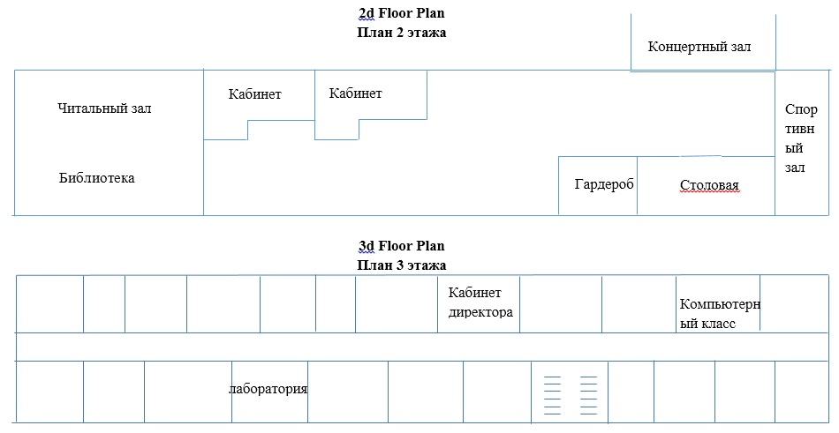

Эталон ответа

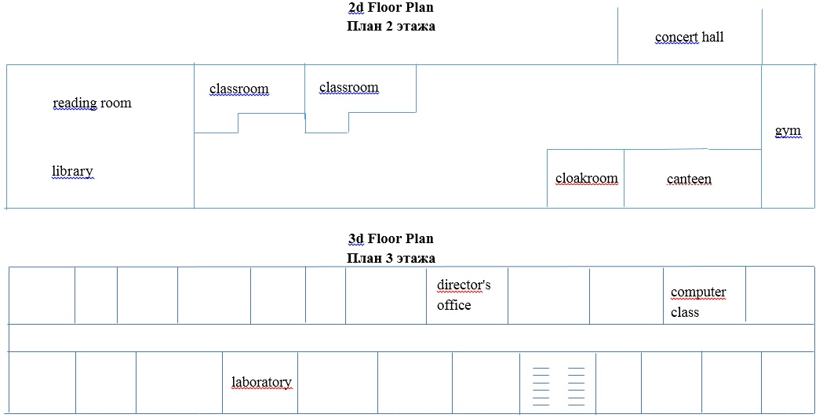

*Teacher:* The third task. Fill in the gaps.

**Задание 3.** Вставить пропущенное слово.

Вариант 1.

1. After finishing the ninth form and getting the Certificate of Basic Secondary**____________**, I decided to get a secondary **_____________** education. I left school and entered at Chelyabinsk power engineering **___________**.

I would like to tell you a few words about my college.

Our college is situated in Blyukher Street. It is close to my house. It takes me only 10 minutes to get there. I go to the college 6 times a week.

It is a fine five-**___________** building in the center of the city. It is not very new, but it is nice and comfortable. I **___________** here for the second year.

Вариант 2.

2. On the ground floor of the building there is a cloak-room and a can­teen. On the first floor there is a hall, a gym, a big concert **______________**, a library, a reading-room and some classes. On the second floor there is a director’s **___________**, classes and laboratories. I like it.

When I come to college, I wipe my feet, take off my coat and go to the cloak-room. After that I go to the timetable which is also in the hall. It’s good to come to the classroom before the **____________** rings. After a few classes I go to the **___________** and have lunch. My favourite **_________** is English. During the breaks I like to talk with my friends.

College life is difficult but I know it’s rewarding! That’s why I know that tomorrow I’ll come here again!

Эталоны ответов

Вариант 1.

After finishing the ninth form and getting the Certificate of Basic Secondary *Education*, I decided to get a secondary *vocational* education. I left school and entered at Chelyabinsk power engineering *college*.

I would like to tell you a few words about my college.

Our college is situated in Blyukher Street. It is close to my house. It takes me only 10 minutes to get there. I go to the college 6 times a week.

It is a fine five-*storeyed* building in the center of the city. It is not very new, but it is nice and comfortable. I *study* here for the second year.

Вариант 2.

On the ground floor of the building there is a cloak-room and a can­teen. On the first floor there is a hall, a gym, a big concert *hall*, a library, a reading-room and some classes. On the second floor there is a director’s *office*, classes and laboratories. I like it.

When I come to college, I wipe my feet, take off my coat and go to the cloak-room. After that I go to the timetable which is also in the hall. It’s good to come to the classroom before the *bell* rings. After a few classes I go to the *canteen* and have lunch. My favourite *subject* is English. During the breaks I like to talk with my friends.

College life is difficult but I know it’s rewarding! That’s why I know that tomorrow I’ll come here again!

**6 этап – закрепление**

*Teacher:* The forth task. Do the exercises in writing.

**Задание 4.** Выполнить лексические упражнения письменно.

*(Задания 1 и 2 - базового уровня. Задание 3 – повышенного уровня).*

Время выполнения заданий 5 мин.

***Вариант 1.***

**Task 1.** Match the left and right columns. There are some extra words in the second column. *(Соотнесите слова на английском и русском языке представленные в двух колонках. Во второй колонке имеются лишние слова)*.

|  |  |  |  |
| --- | --- | --- | --- |
| a. | concert hall | 1. | предмет |
| b. | cloak-room | 2. | концертный зал |
| c. | subject | 3. | читальный зал |
| d. | reading-hall | 4. | столовая |
|  |  | 5. | спортивный зал |
|  |  | 6. | гардероб |

За каждое правильно выбранное слово – 1 балл. Всего за первое задание – 4 балла.

**Task 2.** Fill in the gaps using the words given below. ***(****Заполните пропуски в предложениях. Вставьте необходимые по смыслу слова из приведенных ниже)*.

|  |  |
| --- | --- |
| classes | bell |
| timetable | finish |
| break | subject |

1. Our ______ start at 8:30.
2. English was my favourite _______at school.
3. When the______rings, the lesson is over and the______begins.

За каждое правильно выставленное слово – 1 балл. Всего за второе задание – 4 балла.

Критерии оценивания заданий 1 и 2.

|  |  |  |  |  |
| --- | --- | --- | --- | --- |
| Оценка | 5 | 4 | 3 | 2 |
| Баллы | 8 | 7-6 | 5-4 | меньше 4 |

**Task 3.** Fill in the gaps. Answer the questions*. (Заполните пропуски. Ответьте на вопросы).*

I live far from the **________**. It takes me about one hour to get there. Our **________**_esstart at 8:20. Usually we have seven lessons a day. Each lesson lasts 45 minutes, but the **________**s are too short: only 5 or 10 minutes. In the middle of the day we go to the **___**______. We have our meals there. At 3 o'clock, when the classes are over, I sometimes stay at college to play football with my **____________**s.

1. When do classes start?
2. How long do the lessons last?
3. Where do students have meal?

За каждое правильно выставленное слово – 1 балл. За каждый правильный полный ответ на вопрос - 2 балла. Всего за третье задание – 11 баллов.

Критерии оценивания задания 3.

|  |  |  |  |  |
| --- | --- | --- | --- | --- |
| Оценка | 5 | 4 | 3 | 2 |
| Баллы | 11-10 | 9-7 | 6-4 | меньше 4 |

***Вариант 2.***

**Task 1.** Match the left and right columns. There are some extra words in the second column. *(Соотнесите слова на английском и русском языке представленные в двух колонках. Во второй колонке имеются лишние слова).*

|  |  |  |  |
| --- | --- | --- | --- |
| a. | canteen | 1. | предмет |
| b. | bell | 2. | концертный зал |
| c. | gym | 3. | звонить |
| d. | ring | 4. | столовая |
|  |  | 5. | спортивный зал |
|  |  | 6. | звонок |

За каждое правильно выбранное слово – 1 балл. Всего за первое задание – 4 балла.

**Task 2.** Fill in the gaps using the words given below. *(Заполните пропуски в предложениях. Вставьте необходимые по смыслу слова из приведенных ниже).*

|  |  |  |
| --- | --- | --- |
| gym |  | canteen |
| library |  | subject |
| classes |  | start |

1. Our ________ finish at 2.20 p.m.
2. My favourite _______ is Maths.
3. I like sport and I go to the _______, and my brother likes literature, and he goes to the ______ after classes.

За каждое правильно выставленное слово – 1 балл. Всего за второе задание – 4 балла.

Критерии оценивания заданий 1 и 2.

|  |  |  |  |  |
| --- | --- | --- | --- | --- |
| Оценка | 5 | 4 | 3 | 2 |
| Баллы | 8 | 7-6 | 5-4 | меньше 4 |

**Task 3.** Fill in the gaps. Answer the questions. *(Заполните пропуски. Ответьте на вопросы)*.

From my point of view our **________** is modern and well-designed. On the ground floor there are the **________**_sfor the first-year students and workshops. In the **________** two librarians help students to find the books they need. In the **__________**there are laptops which we can use during the breaks and after classes. The physical training lessons take place in the **_________**.

1. What is on the ground floor?
2. Where can students find the books they need?
3. Where do physical training lessons take place?

За каждое правильно выставленное слово – 1 балл. За каждый правильный полный ответ на вопрос - 2 балла. Всего за третье задание – 11 баллов.

Критерии оценивания задания 3.

|  |  |  |  |  |
| --- | --- | --- | --- | --- |
| Оценка | 5 | 4 | 3 | 2 |
| Баллы | 11-10 | 9-7 | 6-4 | меньше 4 |

Эталоны ответов

|  |  |
| --- | --- |
| Вариант 1.  Задание 1.  a. 2  b. 6  c. 1  d. 3 | Задание 2.  1. Classes  2. Subject  3. Bell / break |

Задание 3.

I live far from the *college*. It takes me about one hour to get there. Our *classes*start at 8:20. Usually we have seven lessons a day. Each lesson lasts 45 minutes, but the*breaks* are too short: only 5 or 10 minutes. In the middle of the day we go to the *canteen***.** We have our meals there. At 3 o'clock, when the classes are over, I sometimes stay at college to play football with my *groupmates*.

1. Our classes start at 8:20.
2. The lessons last 45 minutes.
3. Students have meal in the canteen.

|  |  |
| --- | --- |
| Вариант 2.  Задание 1.  a. 4  b. 6  c. 5  d. 3 | Задание 2.  1. Classes  2. Subject  3. Gym / library |

Задание 3.

From my point of view our *college* is modern and well-designed. On the ground floor there are the *classrooms*for the first-year students and workshops. In the *library* two librarians help students to find the books they need. In the *reading room* there are laptops which we can use during the breaks and after classes. The physical training lessons take place in the *gym*.

1. On the ground floor there are the classrooms for the first-year students and workshops.

2. In the library students can find the books they need.

3. The physical training lessons take place in the gym.

**7 этап – усвоение новых знаний**

Грамматический материал

Время Present Indefinite Tense (или Present Simple Tense) — это настоящее неопределённое (простое) время в английском языке. Данное время употребляется в тех случаях, когда речь идёт об обычном, повторяющемся действии.

Например, это время используют при повествовании и для описания повседневной рутины (daily routine).

У данного времени есть свои «слова-подсказки», которые могут помочь нам понять, что в данной ситуации (в данном предложении) используется именно это время:

generally (вообще),

always (всегда),

seldom (редко),

often (часто),

usually (обычно),

sometimes (иногда),

every day (week, month, year…/каждый день, каждую неделю, каждый месяц, каждый год…).

Например: I usually get up at 7 o’clock. (Я обычно встаю в 7 часов.)

Образование

Present Indefinite Tense образуется следующим образом:

Утвердительное предложение

|  |  |  |
| --- | --- | --- |
| Лицо | Число | |
| ед.ч. | мн.ч. |
| 1-е | I read – я читаю | we read – мы читаем |
| 2-е | you read – ты читаешь | you read – вы читаете |
| 3-е | he/she/it read**s –** он (она) читает | they read – они читают |

Вопросительное предложение

|  |  |  |
| --- | --- | --- |
| Лицо | Число | |
| ед.ч. | мн.ч. |
| 1-е | Do I read? Я читаю? | Do we read? Мы читаем? |
| 2-е | Do you read? Ты читаешь? | Do you read? Вы читаете? |
| 3-е | Does he (she, it) read? Он/она читает? | Do they read? Они читают? |

Отрицательное предложение

|  |  |  |
| --- | --- | --- |
| Лицо | Число | |
| ед.ч. | мн.ч. |
| 1-е | I don’t read - Я не читаю | We don’t read - Мы не читаем |
| 2-е | You don’t read - Ты не читаешь | You don’t read - Вы не читаете |
| 3-е | He (she, it) doesn’t read - Он/она не читает | They don’t read - Они не читают |

**8 этап– проверка понимания**

*Teacher:* The fifth task. Open the brackets. Put the verbs in the Present Indefinite (Simple).

**Задание 5.** Упражнение для закрепления. Раскройте скобки. Поставьте глаголы в Present Indefinite (Simple).

I (to get) up at seven o’clock.

At half past seven we (to have) breakfast.

My sister (to get) up at eight o’clock.

It (to take) her two hours to do her home­work.

He (to speak) English well.

They usually (to go) to the river for a swim.

I (to read) every day.

I (not to sleep) in the daytime.

She (not to drink) coffee after lunch.

You (to work) every day?

They (not to eat) at the lesson.

They (to read) many books?

He (to help) him very often.

She (to play) the violin every day.

We (not to watch) TV in the morning.

**9 этап – закрепление**

*Teacher:* The sixth task. Do the exercises in writing.

*(Задания базового уровня).*

Время выполнения заданий 7 мин.

**Задание 6.** Выполнить грамматические упражнения письменно.

***Вариант 1.***

**Task 1.** Choose the correct verb. ***(****Выберите из двух предложенных вариантов).*

1. I *go/goes* to college every day.
2. He *go/goes* to college every day.
3. They *swim/swims* every weekend.
4. She *swim/swims* every weekend.

За каждый правильно выбранный глагол – 1 балл. Всего за первое задание – 4 балла.

**Task 2.** Open the brackets. Put the verbs in the Present Indefinite (Simple).

***(****Раскройте скобки. Поставьте глаголы в скобках в Present Indefinite/Simple).*

1. Kate (to drink) tea every morning.
2. My sister (to go) to college every day.

За каждое предложение – 1 балл. Всего за второе задание – 2 балла.

**Task 3.** Make up a sentence in the Present Indefinite (Simple) using the words below. ***(****Составьте предложение из представленных слов ниже).*

1. waters / my / flowers / every day / grandma.

Всего за третье задание – 2 балла.

Критерии оценивания заданий 1, 2 и 3.

|  |  |  |  |  |
| --- | --- | --- | --- | --- |
| Оценка | 5 | 4 | 3 | 2 |
| Баллы | 8 | 7-6 | 5-4 | меньше 4 |

***Вариант 2.***

**Task 1.** Choose the correct verb. ***(****Выберите из двух предложенных вариантов).*

1. They *live/lives* in Oxford.
2. She *live/lives* in Oxford.
3. I *write/writes* a letter.
4. He *write/writes* a letter.

За каждый правильно выбранный глагол – 1 балл. Всего за первое задание – 4 балла.

**Task 2.** Open the brackets. Put the verbs in the Present Indefinite (Simple). ***(****Раскройте скобки. Поставьте глаголы в скобках в Present Indefinite/Simple).*

1. Kate (to read) a lot of books.
2. The film (to finish) at 10 o’clock.

За каждое предложение – 1 балл. Всего за второе задание – 2 балла.

**Task 3.** Make up a sentence in the Present Indefinite (Simple) using the words below. ***(****Составьте предложение из представленных слов ниже).*

1. do / their / my / homework / friends.

Всего за третье задание – 2 балла.

Критерии оценивания заданий 1, 2 и 3.

|  |  |  |  |  |
| --- | --- | --- | --- | --- |
| Оценка | 5 | 4 | 3 | 2 |
| Баллы | 8 | 7-6 | 5-4 | меньше 4 |

*(Задания повышенного уровня сложности).*

Время выполнения задания 7 мин.

Write 8-10 sentences about our college. Use Present Simple and the words of this lesson.

Критерии оценивания

|  |  |
| --- | --- |
| Наименование | баллы |
| Соблюдение объема работы | 1 |
| Соответствие теме | 1 |
| Логичность высказывания | 1 |
| Лексика соответствует поставленной задаче | 1 |
| Использованы грамматические конструкции в соответствии с поставленной задачей | 1 |
| Отсутствие грамматических ошибок | 1 |
| Отсутствие орфографических ошибок | 1 |
| Соблюдение главных правил пунктуации: предложения начинаются с заглавной буквы, в конце предложения стоит точка, вопросительный или восклицательный знак. | 1 |

Всего за задание – 8 баллов.

Эталон ответов

***Вариант 1.***

**Задание 1.** Выберите из двух предложенных вариантов.

1. I *go* to college every day.
2. He *goes* to college every day.
3. They *swim* every weekend.
4. She *swims* every weekend.

**Задание 2.** Раскройте скобки. Поставьте глагол в скобках в Present Indefinite/Simple.

1. Kate *drinks* tea every morning.
2. My sister *goes* to college every day.

**Задание 3.** Составьте предложение из представленных слов ниже.

1. My grandma waters flowers every day.

***Вариант 2.***

**Задание 1.** Выберите из двух предложенных вариантов.

1. They *live* in Oxford.
2. She *lives* in Oxford.
3. I *write* a letter.
4. He *writes* a letter.

**Задание 2.** Раскройте скобки. Поставьте глагол в скобках в Present Indefinite/Simple.

1. Kate *reads* a lot of books.
2. The film *finishes* at 10 o’clock.

**Задание 3.** Составьте предложение из представленных слов ниже.

1. My friends do their homework.

**Библиографический список:**

1. Безкоровайная, Г.Т. Planet of English [Текст]: учебник английского языка для учреждений НПО и СПО / Г.Т. Безкоровайная, Е.А. Койранская, Н.И. Соколова, Г.В. Лаврик. – Москва: Издательский центр «Академия», 2013. – 256 с.

2. Голубев, А. П. Английский язык [Текст]: учебное пособие/ А. П. Голубев, А. П. Кор-жавый, И. Б. Смирнова. - 7-е изд., стер. – Москва: Академия, 2016. - 208 с.